Предисловие
Муниципальное образование сельское поселение «Аблатуйское» муниципального района «Улетовский район» Забайкальского края представляет новый Генеральный план поселения, принятый представительным органом местного самоуправления поселения «___»_______ 201_ г.
Генеральный план 201_ года был открыт для внесения предложений всеми заинтересованными лицами в течение трех месяцев. Генеральный план был поддержан при его обсуждении жителями сельского поселения «____»_______ 201_ г.
Генеральный план будет периодически обновляться, чтобы его содержание соответствовало интересам жителей поселения и требованиям времени.
Генеральный план соответствует требованиям федерального законодательства и законам Забайкальского края.
План призван решить проблемы жителей поселения, которые не решены иным законным способом.
Составные части, которые включены в этот план, призваны обеспечить будущее поселения и его жителей во всех его проявлениях.
Муниципальное образование сельское поселение «Аблатуйское» благодарит всех граждан, которые затратили свое время и труд при обсуждении этого плана в многочисленных инстанциях и, которые, сделали принятие этого плана реальностью.

Генеральный план

Муниципального образования «сельское поселение Аблатуйское»
Принят «____»_____________ 201_ г. представительным органом местного самоуправления сельского поселения.
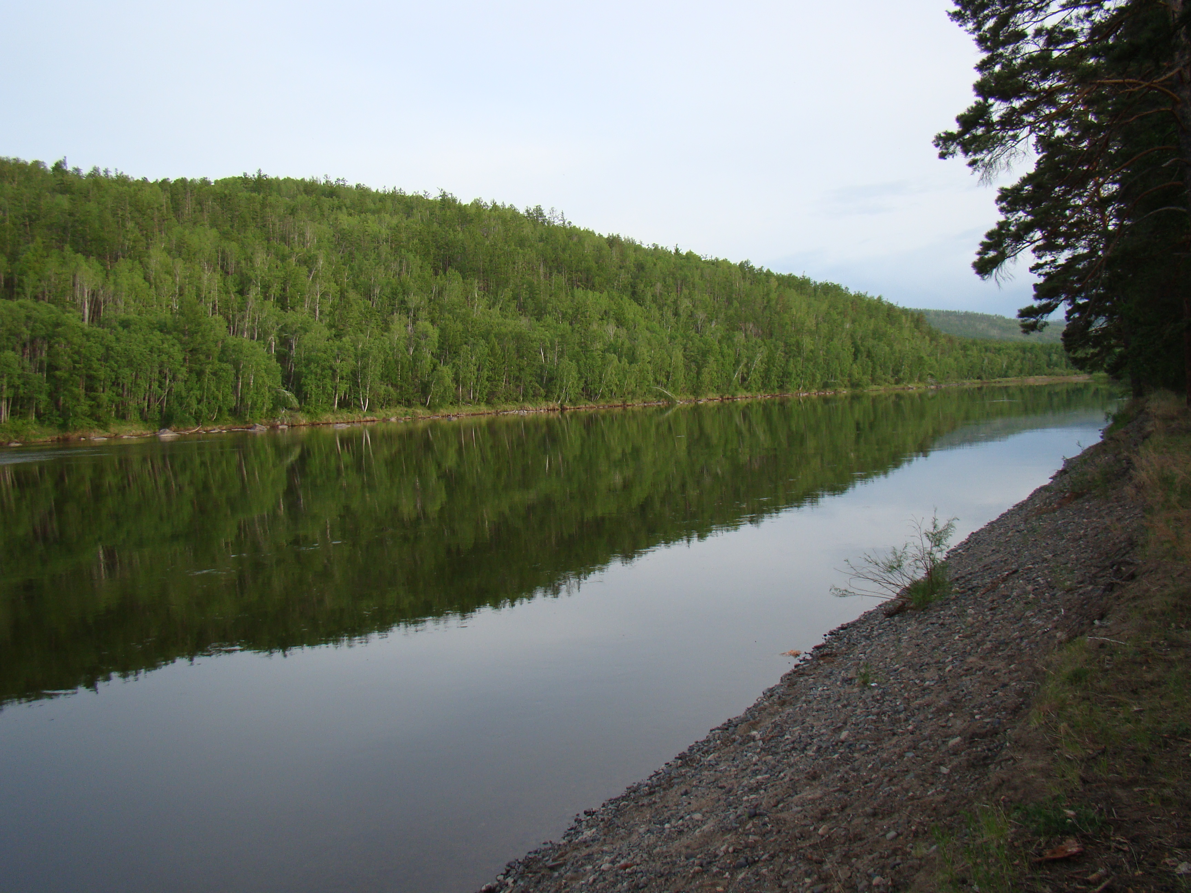
МУНИЦИПАЛЬНОЕ ОБРАЗОВАНИЕ «СЕЛЬСКОЕ ПОСЕЛЕНИЕ АБЛАТУЙСКОЕ» - местное сообщество, которое считает поселение своей малой родиной, со своими этническими, историческими и природными особенностями, которое стремится обеспечить свое экономическое выживание, сохранение окрестностей и качества жизни населения, соблюдает приоритет общественных интересов, и сохраняет принципы добрососедства.
Оглавление
Положение о территориальном планировании сельского поселения «Аблатуйское» муниципального района «Улетовский район» | 7
1. Сведения о видах, назначении и наименованиях планируемых для размещения объектов местного значения поселения, их основные характеристики и местоположение | 8
1.1. Объекты местного значения, размещение которых оказывает существенное влияние на экономическое развитие поселения | 8
1.2. Объекты транспортной и инженерной инфраструктуры местного значения | 9
2. Характеристики зон с особыми условиями использования территорий, образуемых при размещении объектов местного значения поселения | 11
3. Параметры функциональных зон и сведения о планируемых для размещения в них объектах федерального значения, объектах регионального значения, объектах местного значения | 13
Список карт в составе генерального плана сельского поселения
Планируемые границы населенных пунктов, планируемые линейные объекты местного значения поселения и границы функциональных зон (М 1:70 000).
ПОЛОЖЕНИЕ О ТЕРРИТОРИАЛЬНОМ ПЛАНИРОВАНИИ СЕЛЬСКОГО ПОСЕЛЕНИЯ «АБЛАТУЙСКОЕ» МУНИЦИПАЛЬНОГО РАЙОНА «УЛЕТОВСКИЙ РАЙОН»
Мероприятия по территориальному планированию сельского поселения включают следующие основные направления:
- сведения о видах, назначении и наименованиях планируемых для размещения объектов местного значения поселения, их основные характеристики, их местоположение;
- характеристики зон с особыми условиями использования территорий, образуемых при размещении объектов местного значения поселения;
- параметры функциональных зон и сведения о планируемых для размещения в них объектах федерального значения, объектах регионального значения, объектах местного значения.
1. СВЕДЕНИЯ О ВИДАХ, НАЗНАЧЕНИИ И НАИМЕНОВАНИЯХ ПЛАНИРУЕМЫХ ДЛЯ РАЗМЕЩЕНИЯ ОБЪЕКТОВ МЕСТНОГО ЗНАЧЕНИЯ ПОСЕЛЕНИЯ, ИХ ОСНОВНЫЕ ХАРАКТЕРИСТИКИ И МЕСТОПОЛОЖЕНИЕ
А. Границы населенных пунктов с. Аблатуйский Бор и с. Аблатукан могут быть уточнены в соответствии с разделами настоящего генерального плана, подготовленными применительно к территориям населенных пунктов.
Протяженность границ села Аблатуйский Бор – 6343 м, с. Аблатукан – 5939 м.
Площадь земель села Аблатуйский Бор составляет – 1,22 км², села Аблатукан – 1,14 км².
1.1. ОБЪЕКТЫ МЕСТНОГО ЗНАЧЕНИЯ, РАЗМЕЩЕНИЕ КОТОРЫХ ОКАЗЫВАЕТ СУЩЕСТВЕННОЕ ВЛИЯНИЕ НА ЭКОНОМИЧЕСКОЕ РАЗВИТИЕ ПОСЕЛЕНИЯ
Сельское поселение в настоящее время имеет ограниченное число видов экономической деятельности и, соответственно, мест приложения труда.
Чтобы обеспечить экономическое развитие, следует путем создания условий для привлечения инвестиций стимулировать новые виды экономической деятельности и сохранять существующие.
Для определения путей экономического развития следует определить основные стратегические направления и приоритеты экономического развития сельского поселения.
Б. Основные стратегические направления и приоритеты экономического развития сельского поселения.
Б-1. Стратегия развития территории поселения предусматривает, что в начальном периоде осуществляются меры по поддержанию существующего использования территории и, прежде всего, по сохранению и развитию действующих организаций, если для этого имеется хоть какая-либо возможность.
Б-2. С точки зрения долгосрочной перспективы интерес представляет развитие в поселении развитие сельского хозяйства, в частности, животноводства.
На основе указанных стратегических направлений экономического развития определен перечень рекомендуемых мероприятий по обеспечению экономического развития путем определения планируемых мест размещения объектов экономической деятельности местного значения.
В. Перечень мероприятий по обеспечению экономического развития сельского поселения.
В-1. Развитие в поселении животноводства представляет большой интерес. К наиболее быстро воспроизводимым отраслям мясного животноводства относится свиноводство. На территории свиноводством занимаются 3 предпринимателя, в том числе и 2 КФХ. В последнее время отмечается интерес крестьянских (фермерских) хозяйств к разведению свиней.
В-2. Одним из основных направлений развития животноводства в поселении является развитие свиноводческого комплекса ООО «Интер-Агро». Запланировано строительство животноводческих помещений: свинарников, скотомогильника, кормоцеха, забойного цеха и т.п.
В-3. Стратегия развития территории поселения предусматривает создание предприятий (забойного цеха и цеха по переработке мяса), ориентированных на переработку продукции, производимой домашними хозяйствами в процессе реализации программ жилищного строительства и строительства личных подсобных хозяйств, а так же переработку завозимого сырья.
В-4. На территории сельского поселения предполагается осуществлять добычу строительных полезных ископаемых (так как имеется возможность эффективного их извлечения) в зонах существующих горных отводов. Учитывая наличие на территории поселения месторождений песка, глины и бутового камня, целесообразно организовать на территории поселения производство строительных материалов, таких как кирпич, тротуарная плитка, бордюры и т.п.
Возможна привязка технологий к существующим или реконструируемым объектам капитального строительства, имеющимся на территориях поселения и населенных пунктов.
В-5. Реализация генерального плана сельского поселения «Аблатуйское» в связи с обусловленностью его решений инвестиционными предпочтениями субъектов экономической деятельности, скорее всего, будет осуществляться поэтапно.
Законодательство Российской Федерации предусматривает возможность такой реализации генеральных планов путем их разработки по частям, относящимся к различным территориям, а также разработки планов реализации генеральных планов на периоды (в три-пять лет).
Для успешной реализации генерального плана поселения необходимо определение территорий, для которых документация по планировке (проекты планировки, проекты межевания и градостроительные планы земельных участков) будет разрабатываться в первую очередь. Целесообразно также определить территории, для которых документация по планировке будет разрабатываться в дальнейшем.
1.2. ОБЪЕКТЫ ТРАНСПОРТНОЙ И ИНЖЕНЕРНОЙ ИНФРАСТРУКТУРЫ МЕСТНОГО ЗНАЧЕНИЯ
Сельское поселение имеет сложившуюся систему транспортных связей.
Развитие транспортной инфраструктуры невозможно без усовершенствования дорог поселенческого значения.
Для определения путей развития транспортной инфраструктуры следует определить основные стратегические направления и приоритеты ее развития.
Г. Основные стратегические направления и приоритеты развития транспортной и инженерной инфраструктуры сельского поселения.
Г-1. Территория поселения характеризуется хорошей транспортной освоенностью. По территории поселения через населенный пункт Аблатуйский Бор проходит федеральная автомобильная дорога Р-258 «Байкал» Иркутск-Чита, протяженность участка в пределах поселения – 7 км. Село Аблатуйский Бор расположено в 30 км от районного центра – села Улеты и в 150 км от краевого центра – г. Чита. Село Аблатукан расположено в 8 км к северо-западу от села Аблатуйский Бор.
Общая протяженность дорог (включая полевые и лесные дороги) составляет 264 км.
Г-2. осуществляется от Читинской энергосистемы. Электроэнергия поступает за счет перетоков от Читинской ТЭЦ-1 и ОЭС Сибири по ВЛ-220кВ «Улан-Удэ – Петровск-Забайкальский – Чита». Опорным пунктом электроснабжения служит подстанция 220/110/35/10 кВ «Лесная» мощностью I = 63,2х25 тыс. кВа, подключенная к ВЛ-220 кВ «Петровск-Забайкальский – Чита».
Распределение электроэнергии потребителям от подстанций энергосистемы осуществляется воздушными сетями напряжением 10 и 6 кВ.
Г-3. Услуги электросвязи и почтовой связи на территории поселений оказывают Читинский филиал ОАО «Ростелеком», Читинский филиал ОАО «Мегафон» GSM-900/1800, УФПС Читинской области – филиал ФГУП «Почта России».
На 01 января 2010 года аналоговая АТС была заменена на цифровую.
Телефонами пользуются 176 абонентов. Телефонная плотность составляет 252 телефона на 1000 человек.
По территории поселения проходит новая волокно-оптическая линия, после ее обустройства доступ в сеть Интернет стал возможным для всех жителей поселения.
В с. Аблатуйский бор установлен пункт коллективного доступа в сеть Интернет. В настоящее время на территории сельского поселения Читинским ОРТПЦ – филиалом ФГУП «РТРС» созданы передающие сети телевидения и радиовещания, обеспечивающие 100% населения общероссийской программой телевидения ОРТ, а также запущена программа телевидения Спорт.
2. ХАРАКТЕРИСТИКИ ЗОН С ОСОБЫМИ УСЛОВИЯМИ ИСПОЛЬЗОВАНИЯ ТЕРРИТОРИЙ, ОБРАЗУЕМЫХ ПРИ РАЗМЕЩЕНИИ ОБЪЕКТОВ МЕСТНОГО ЗНАЧЕНИЯ ПОСЕЛЕНИЯ
В данном генеральном плане зоны ограничений использования территорий в градостроительных целях устанавливаются на основе нормативных требований, а в тех случаях, когда имеются соответствующие проектные документы, на основе этих документов.
Система зон с особыми условиями использования территории включает санитарно-защитные зоны, границы территорий объектов культурного наследия, водоохранные зоны поверхностных водных объектов и придорожные полосы автодорог.
На территории сельского поселения расположены следующие объекты, для которых в соответствии с законодательством устанавливаются зоны с особыми условиями использования территорий:
Д-1. Землями историко-культурного назначения признаются земли, на которых располагаются памятники истории и культуры, достопримечательные места, а также занятые учреждениями культуры, с которыми связано существование традиционных народных художественных промыслов и ремесел иного прикладного искусства.
Регламентация охраны и использования таких объектов осуществляется в соответствии с законодательством об объектах культурного наследия.
На территории поселения расположены памятники археологии – многослойная стоянка каменного века, многослойная стоянка и средневековый могильник.
Д-2. Водоохранные зоны установливаются на больших и средних реках и озерах. Водоохранными зонами являются территории, которые примыкают к береговой линии рек, ручьев, каналов, озер, водохранилищ, и на которых устанавливается специальный режим осуществления хозяйственной и иной деятельности в целях предотвращения загрязнения, засорения, заиления указанных водных объектов и истощения их вод, а также сохранения среды обитания водных биологических ресурсов и других объектов животного и растительного мира.
Размеры водоохранных зон в настоящем документе образованы по нормативным значениям. Для реки Ингода образованы водоохранные зоны, размером 200 метров, для рек Имнокан, Жульжакан, Жульжа, Бильчир, Аблатукан и Аблатуй водоохранная зона составляет 100 метров, а для остальных рек водоохранная зона равна 50 метрам. Для Доронинского озера водоохранная зона равна 50 метрам. Общая площадь водоохранных зон составляет 51,68 км².
Д-3. Охранные зоны электрических сетей напряжением свыше 1 кВ устанавливаются вдоль воздушных линий электропередачи - в виде части поверхности участка земли и воздушного пространства (на высоту, соответствующую высоте опор воздушных линий электропередачи), ограниченной параллельными вертикальными плоскостями, отстоящими по обе стороны линии электропередачи от крайних проводов при не отклоненном их положении.
По территории поселения проходят электролинии напряжением 110 кВ, а также линии напряжением 6-10 кВ.
Площадь охраняемых территорий 1,01 км².
Д-4. Для автомобильных дорог, за исключением автомобильных дорог, расположенных в границах населенных пунктов, устанавливаются придорожные полосы.
Для автодороги федерального значения рекомендовано установление придорожных полос шириной 50 метров. Площадь охранных зон составляет 0,72 км².
Для автодорог регионального значения рекомендовано установление придорожных полос шириной 25 метров. Площадь охранных зон – 0,42 км².
Для местных автодорог может быть рекомендовано установление придорожных полос шириной 25 метров. В ближайшее время органам местного самоуправления поселения необходимо обратиться к уполномоченным органам государственной власти субъекта Российской Федерации с предложением об утверждении правового акта, регламентирующего размеры придорожных полос для автодорог местного значения. Площадь охраняемых территорий 0,79 км².
Д-5. На территории сельского поселения образованы санитарно-защитные зоны для следующих объектов (размеры санитарно защитных зон в настоящем документе образованы по нормативным значениям):
1) полигон ТБО, расположенный возле западной границы населенного пункта Аблатуйский Бор, площадь полигона составляет 0,073 км². Размер санитарно-защитных зон полигона – 500 м, площадь СЗЗ составляет 1,34 км²;
2) полигон ТБО, расположенный в 1,7 км к северо-востоку от населенного пункта Аблатукан, площадь полигона – 0,005 км², площадь санитарно-защитных зон – 0,925 км²;
3) кладбище, расположенное в 200 м к северо-западу от населенного пункта Аблатуйский Бор, площадью 0,012 км². Размер санитарно-защитных зон составляет 300 м, площадь СЗЗ равна 0,408 км²;
4) кладбище, расположенное в 600 м к востоку от населенного пункта Аблатукан, площадью 0,006 км². Площадь санитарно-защитных зон кладбища составит 0,374 км².
5) скотомогильник, размещение которого запланировано в 500 метрах к востоку от свиноводческого комплекса ООО «Интер-Агро». Размер санитарно-защитных зон – 500 м, площадь – 0,93 км².
Также требуется организация санитарно-защитных зон для свиноводческого комплекса, расположенного в 4,5 км к северо-востоку от населенного пункта Аблатуйский Бор. Размер СЗЗ в данном случае составит 300 метров, а площадь охранных зон – 1,11 км².
Таким образом, на территории поселения образована система зон с особыми условиями использования территорий, которая должна быть актуализирована по мере подготовки и утверждения соответствующих регламентирующих документов.
3. ПАРАМЕТРЫ ФУНКЦИОНАЛЬНЫХ ЗОН И СВЕДЕНИЯ О ПЛАНИРУЕМЫХ ДЛЯ РАЗМЕЩЕНИЯ В НИХ ОБЪЕКТАХ ФЕДЕРАЛЬНОГО ЗНАЧЕНИЯ, ОБЪЕКТАХ РЕГИОНАЛЬНОГО ЗНАЧЕНИЯ, ОБЪЕКТАХ МЕСТНОГО ЗНАЧЕНИЯ
Е-1. С учетом планируемого размещения зон перспективного развития, объектов жилищного строительства и объектов инфраструктуры местного значения осуществлено функциональное зонирование территорий сельского поселения.
Результат представлен на рис. 1 «Планируемые границы населенных пунктов, планируемые линейные объекты местного значения поселения и границы функциональных зон».
Е-2. При осуществлении функционального зонирования территории поселения основную часть его территории следует отнести к территориям естественного ландшафта, которые не планируется использовать для градостроительных целей в обозреваемом периоде. Площадь таких территорий составляет 615,38 км².
Е-3. По результатам планирования использования территории установлены следующие параметры земельных участков, отнесенных к различным функциональным зонам:

Таблица 1. Состав функциональных зон сельского поселения в планируемых границах сельского поселения «Аблатуйское» (по данным территориального планирования)
ФУНКЦИОНАЛЬНАЯ ЗОНА | ПЛОЩАДЬ (км²) | ДОЛЯ (%)
ФУНКЦИОНАЛЬНЫЕ ЗОНЫ НАСЕЛЕННЫХ МЕСТ  (НА ЗЕМЛЯХ НАСЕЛЕННЫХ ПУНКТОВ) | 2,36 | 0,382
ФУНКЦИОНАЛЬНАЯ ЗОНА ЗЕМЕЛЬ СЕЛЬСКОХОЗЯЙСТВЕННОГО НАЗНАЧЕНИЯ (ФЗЗСХН) | 0,424 | 0,069
ФУНКЦИОНАЛЬНАЯ ЗОНА ОБЪЕКТОВ СПЕЦИАЛЬНОГО НАЗНАЧЕНИЯ (ФЗОСН) | 0,096 | 0,016
ФУНКЦИОНАЛЬНАЯ ЗОНА ОБЪЕКТОВ ПРИДОРОЖНОГО ОБСЛУЖИВАНИЯ (ФЗОПО) | 0,014 | 0,002
ФУНКЦИОНАЛЬНАЯ ЗОНА ОБЪЕКТОВ РЕКРЕАЦИОННОГО НАЗНАЧЕНИЯ (ФЗОРН) | 0,006 | 0,001
ТЕРРИТОРИИ ЕСТЕСТВЕННОГО ЛАНДШАФТА (ТЕЛ) | 615,38 | 99,531
Таким образом, более 99 % территории поселения будет образовывать рекреационный потенциал территории либо может быть использована в экономической деятельности в качестве земель сельскохозяйственного назначения и земель лесного фонда.
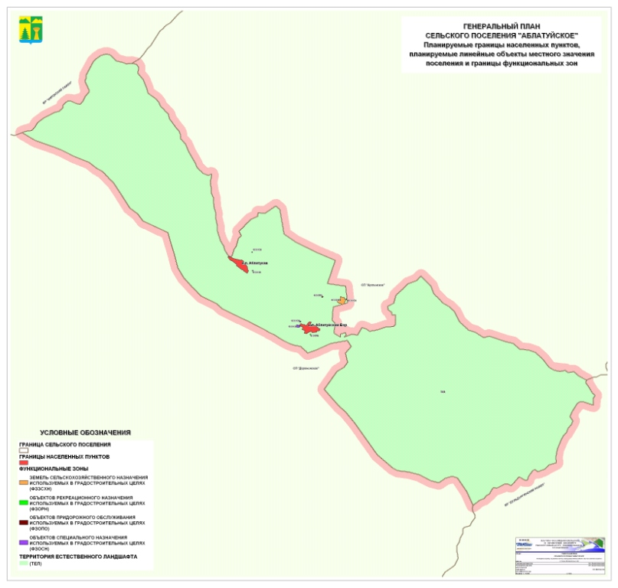
Рис. 1. Планируемые границы населенных пунктов, планируемые линейные объекты местного значения поселения и границы функциональных зон

